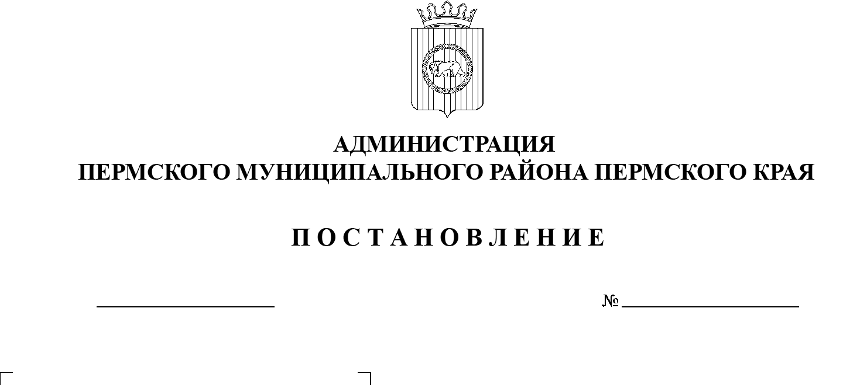
Об утверждении проекта планировки и проекта межевания части территории х. Русское поле Фроловского сельского поселения Пермского муниципального района Пермского края, включающей земельные участки с кадастровыми номерами 59:32:1900001:366
и 59:32:1900001:410
СЭД-2022-299-01-01-05.С-589
21.10.2022

В соответствии с частью 13 статьи 46 Градостроительного кодекса Российской Федерации, пунктом 26 части 1 статьи 16, со статьей 28 Федерального закона от 06 октября 2003 г. № 131-ФЗ «Об общих принципах организации местного самоуправления в Российской Федерации», с частью 4 статьи 4 Закона Пермского края от 29 апреля 2022 г. № 75-ПК «Об образовании нового муниципального образования Пермский муниципальный округ Пермского края», пунктом 6 части 2 статьи 47 Устава муниципального образования «Пермский муниципальный район», распоряжением управления архитектуры и градостроительства администрации Пермского муниципального района от 31 августа 2021 г. № СЭД-2021-299-12-12-01Р-37 «О разработке проекта планировки и проекта межевания части территории х. Русское поле Фроловского сельского поселения Пермского муниципального района Пермского края, включающей земельные участки с кадастровыми номерами 59:32:1900001:366 и 59:32:1900001:410», протоколом общественных обсуждений по проекту планировки и проекту межевания части территории х. Русское поле Фроловского сельского поселения Пермского муниципального района Пермского края, включающей земельные участки с кадастровыми номерами 59:32:1900001:366 и 59:32:1900001:410, от 13 сентября 2022 г., заключением о результатах общественных обсуждений по проекту планировки и проекту межевания части территории х. Русское поле Фроловского сельского поселения Пермского муниципального района Пермского края, включающей земельные участки с кадастровыми номерами 59:32:1900001:366 и 59:32:1900001:410, от 13 сентября 2022 г.
администрация Пермского муниципального района ПОСТАНОВЛЯЕТ:
1. Утвердить проект планировки части территории х. Русское поле Фроловского сельского поселения Пермского муниципального района Пермского края, включающей земельные участки с кадастровыми номерами 59:32:1900001:366 и 59:32:1900001:410, с шифром 1-37.20-2022, согласно приложению 1 к настоящему постановлению.
2. Утвердить проект межевания части территории х. Русское поле Фроловского сельского поселения Пермского муниципального района Пермского края, включающей земельные участки с кадастровыми номерами 59:32:1900001:366 и 59:32:1900001:410, с шифром 1-37.20-2022, согласно приложению 2 к настоящему постановлению.
3. Управлению архитектуры и градостроительства администрации Пермского муниципального района в течение 7 дней со дня принятия настоящего постановления направить проект планировки и проект межевания территории главе Фроловского сельского поселения.
4. Настоящее постановление опубликовать в бюллетене муниципального образования «Пермский муниципальный округ» и разместить на официальном сайте Пермского муниципального округа в информационно-телекоммуникационной сети Интернет (www.permraion.ru).
5. Настоящее постановление вступает в силу со дня его официального опубликования.
6. Проект планировки и проект межевания территории разместить на официальном сайте Пермского муниципального округа в информационно-телекоммуникационной сети Интернет (www.permraion.ru).
7. Контроль за исполнением настоящего постановления возложить на начальника управления архитектуры и градостроительства администрации Пермского муниципального района, главного архитектора.
Глава муниципального района В.Ю. Цветов
Приложение 1
к постановлению
администрации Пермского муниципального района
от 21.10.2022 № СЭД-2022-299-01-01-05.С-589

ПРОЕКТ
планировки части территории х. Русское поле Фроловского сельского поселения Пермского муниципального района Пермского края, включающей земельные участки с кадастровыми номерами 59:32:1900001:366 и 59:32:1900001:410

ШИФР 1-37.20-2022

Состав проекта
№ п/п | Наименование
ПРОЕКТ ПЛАНИРОВКИ ТЕРРИТОРИИ
Основная часть
Раздел I | Текстовая часть
Раздел II | Графическая часть
 | Чертеж планировки территории М 1:1000

Раздел I. Текстовая часть.

Положения о характеристиках планируемого развития территории, в том числе о плотности и параметрах застройки территории (в пределах, установленных градостроительным регламентом), о характеристиках объектов капитального строительства жилого, производственного, общественно-делового и иного назначения и необходимых для функционирования таких объектов и обеспечения жизнедеятельности граждан объектов коммунальной, транспортной, социальной инфраструктур, в том числе объектов, включенных в программы комплексного развития систем коммунальной инфраструктуры, программы комплексного развития транспортной инфраструктуры, программы комплексного развития социальной инфраструктуры и необходимых для развития территории в границах элемента планировочной структуры

Положения о характеристиках планируемого развития территории

В соответствии с Приказом Министерства строительства и жилищно-коммунального хозяйства РФ от 25 апреля 2017 г. № 738/пр «Об утверждении видов элементов планировочной структуры» в границах проектирования выделены следующие элементы планировочной структуры:
- квартал существующий;
- улично-дорожная сеть существующая;
- улично-дорожная сеть планируемая.
Границы элементов планировочной структуры ограничиваются устанавливаемыми красными линиями для выделения территории общего пользования.
Общая площадь в границах проектирования составляет 1,27 га.
Согласно карте «Карта функциональных зон поселения. Карта планируемого размещения объектов местного значения поселения д. Жебреи, д. Канабеково, д. Молоково, д. Симонки, х. Русское поле, д. Никулино, д. Таранки, п. Лесоучасток 831, д. Броды», утвержденной решением Совета депутатов Фроловского сельского поселения от 30 мая 2013 г. № 296 «Об утверждении генерального плана Фроловского сельского поселения» (в редакции решений Земского Собрания Пермского муниципального района Пермского края от 26 февраля 2015 г. № 51, от 27 октября 2016 г. № 170, от 29 марта 2018 г. № 300, от 24 февраля 2022 г. № 207) в границах проектирования, размещение объектов местного значения – не предусмотрено. Проектом планировки территории предусмотрена организация доступа к водному объекту, с выделением его в красные линии.
Зона планируемого размещения территории общего пользования (обеспечение доступ к водному объекту граждан) устанавливается по границам элемента планировочной структуры.
Перечень зон планируемого размещения объектов капитального строительства
Таблица 1
№ | Наименование | Площадь,  га
1 | 2 | 3
1 | Зона планируемого размещения объектов улично-дорожной сети (доступ к водному объекту граждан) | 0,14

1.2. Положения о плотности и параметрах застройки территории (в пределах, установленных градостроительным регламентом)

В соответствии с пунктом 3 части 4 статьи 36 Градостроительного кодекса Российской Федерации действие градостроительных регламентов не распространяется на земельные участки, предназначенные для размещения линейных объектов и (или) занятые линейными объектами. Таким образом, определение предельных параметров застройки территории осуществляется в отношении объектов капитального строительства, входящих в состав линейных объектов. В границах проектирования отсутствуют объекты капитального строительства, входящие в состав линейных объектов, для которых требуется определение предельных параметров разрешенного строительства.

Положения о характеристиках объектов капитального строительства жилого, производственного, общественно-делового и иного назначения

В границах проектирования расположены территории, занятые индивидуальной жилой застройкой. Объекты капитального строительства жилого назначения не предусмотрены к реконструкции или сносу. Размещение объектов капитального строительства жилого назначения не предусмотрено.

Положения о характеристиках объектов коммунальной, транспортной, социальной инфраструктур необходимых для функционирования объектов и обеспечения жизнедеятельности граждан, в том числе объектов, включенных в программы комплексного развития систем коммунальной инфраструктуры, программы комплексного развития транспортной инфраструктуры, программы комплексного развития социальной инфраструктуры и необходимых для развития территории в границах элемента планировочной структуры

Характеристика объектов транспортной инфраструктуры
Таблица 2
№ | Название улицы | Категория улицы | Ширина профиля в красных линиях, м
1 | 2 | 3 | 4
1 | ул. Светлая | проезд | 6 м
Проектом планировки территории предусмотрено размещение нового объекта транспортной инфраструктуры, обеспечивающего доступ к водному объекту. Ширина профиля в красных линиях нового объекта составила – 6 м.
Объекты, включенные в программы комплексного развития систем коммунальной инфраструктуры, программы комплексного развития транспортной инфраструктуры, программы комплексного развития социальной инфраструктуры в границах проектирования отсутствуют.

Положения о размещении зон планируемого размещения объектов федерального значения, объектов регионального значения, объектов местного значения, в том числе сведения о плотности и параметрах застройки территории, необходимые для размещения указанных объектов, а также информация о планируемых мероприятиях по обеспечению сохранения применительно к территориальным зонам, в которых планируется размещение указанных объектов, фактических показателей обеспеченности территории объектами коммунальной, транспортной, социальной инфраструктур и фактических показателей территориальной доступности таких объектов для населения

Согласно схеме территориального планирования Российской Федерации, схеме территориального планирования Пермского края, в границах проектирования отсутствуют объекты федерального значения, объекты регионального значения, а также отсутствуют планы по размещению таких объектов.

Положения об очередности планируемого развития территории, содержащие этапы проектирования, строительства, реконструкции объектов капитального строительства жилого, производственного, общественно-делового и иного назначения и этапы строительства, реконструкции необходимых для функционирования таких объектов и обеспечения жизнедеятельности граждан объектов коммунальной, транспортной, социальной инфраструктур, в том числе объектов, включенных в программы комплексного развития систем коммунальной инфраструктуры, программы комплексного развития транспортной инфраструктуры, программы комплексного развития социальной инфраструктуры
Таблица 3
Очередь | Этап
 | 1 |  | 2
1 | 2 | 3
1 | разработка проектной документации для строительства объекта | строительство объекта

Раздел II. Графическая часть.
Чертеж планировки территории
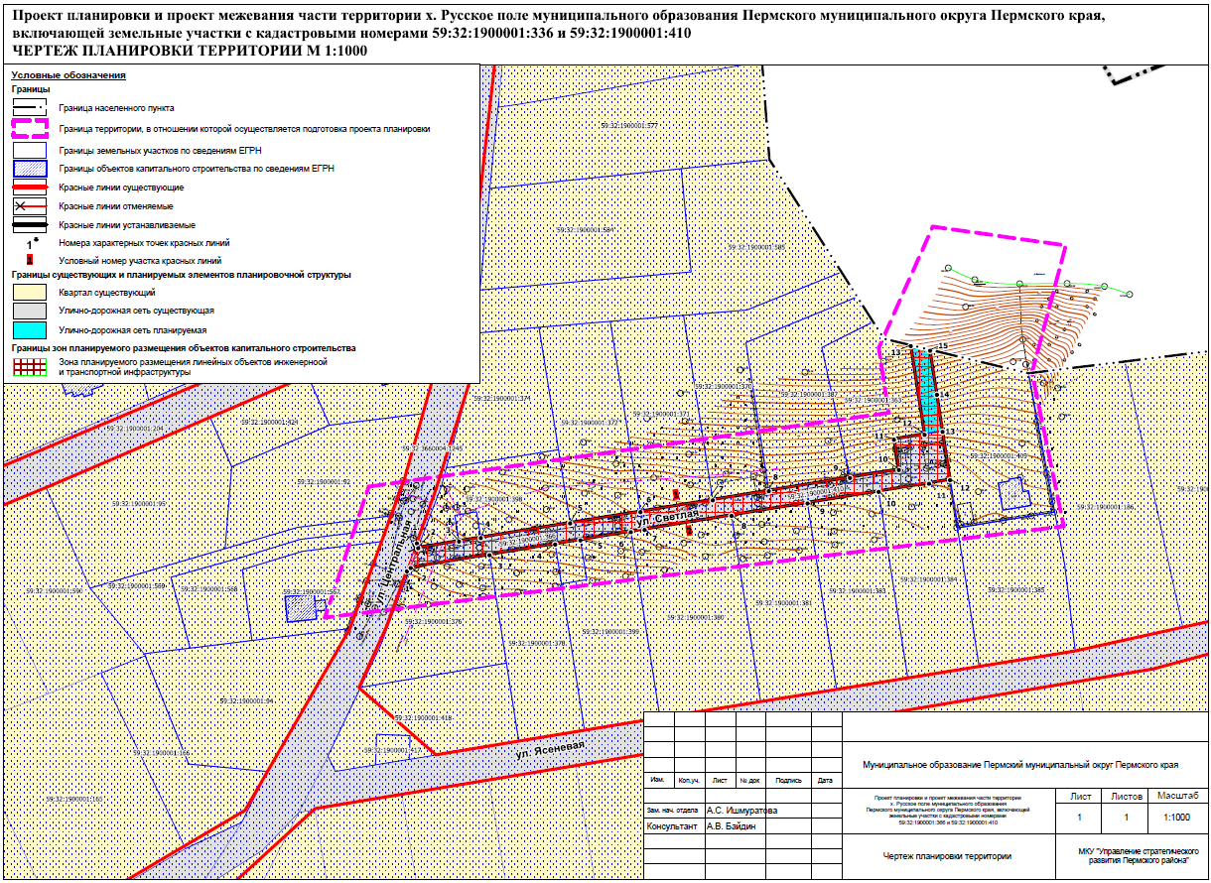

Приложение

к чертежу «Чертеж планировки территории»

Каталоги координат красных линий
Каталог координат 1 участка красных линий
Система координат МСК-59
№ | X | Y
1 | 512617.61 | 2256857.03
2 | 512616.07 | 2256857.47
3 | 512618.25 | 2256870.89
4 | 512619.41 | 2256878.04
5 | 512624.17 | 2256907.40
6 | 512627.92 | 2256930.55
7 | 512631.78 | 2256954.32
8 | 512634.77 | 2256972.76
9 | 512639.10 | 2256999.45
10 | 512641.71 | 2257015.53
11 | 512651.67 | 2257013.93
12 | 512653.28 | 2257023.98
13 | 512682.34 | 2257019.46
Каталог координат 2 участка красных линий
Система координат МСК-59
№ | X | Y
1 | 512608.52 | 2256853.74
2 | 512609.59 | 2256854.99
3 | 512613.79 | 2256880.88
4 | 512617.30 | 2256902.52
5 | 512618.64 | 2256910.79
6 | 512621.33 | 2256927.40
7 | 512622.07 | 2256931.92
8 | 512626.70 | 2256960.49
9 | 512630.75 | 2256985.48
10 | 512634.55 | 2257008.87
11 | 512637.23 | 2257025.43
12 | 512638.36 | 2257032.36
13 | 512654.25 | 2257029.90
14 | 512666.41 | 2257028.01
15 | 512680.84 | 2257025.77

Приложение 2
к постановлению
администрации Пермского муниципального района
от 21.10.2022 № СЭД-2022-299-01-01-05.С-589

ПРОЕКТ
межевания части территории х. Русское поле Фроловского сельского поселения Пермского муниципального района Пермского края, включающей земельные участки с кадастровыми номерами 59:32:1900001:366 и 59:32:1900001:410

ШИФР 1-37.20-2022

Состав проекта
№ п/п | Наименование
ПРОЕКТ МЕЖЕВАНИЯ ТЕРРИТОРИИ
Основная часть
Раздел I | Текстовая часть
Раздел II | Графическая часть
 | Чертеж межевания территории 1 этап М 1:1000
 | Чертеж межевания территории 2 этап М 1:1000

Раздел I. Текстовая часть.

Перечень и сведения о площади образуемых земельных участков, в том числе и способы их образования. Вид разрешенного использования образуемых земельных участков
Обоснование принятых решений
Проектом межевания территории предусмотрено образование земельного участка под территорию общего пользования в два этапа.
В соответствии с частью 4 статьи 36 Градостроительного Кодекса Российской Федерации действие градостроительного регламента не распространяется на земельные участки, предназначенные для размещения линейных объектов и (или) занятые линейными объектами, а также в границах территорий общего пользования.
Виды разрешенного использования образуемых земельных участков установлены в соответствии с решением Земского Собрания Пермского муниципального района от 30 мая 2019 г. № 399 «Об утверждении Правил землепользования и застройки муниципального образования «Фроловское сельское поселение» Пермского муниципального района Пермского края» (в редакциях постановлений администрации Пермского муниципального района Пермского края от 25 марта 2022 г. № СЭД-2022-299-01-01-05.С-168, от 26 мая 2022 г. № СЭД-2022-299-01-01-05.С-286, от 19 августа 2022 г. № СЭД-2022-299-01-01-05.С-487).
1 этап межевания территории
Земельные участки :409-ЗУ1, :409-ЗУ2 образованы в результате раздела земельного участка с кадастровым номером 59:32:1900001:409, согласно ч. 1, 2 ст. 11.4 Земельного кодекса Российской Федерации. Раздел земельного участка с кадастровым номером 59:32:1900001:409 производится с целью образования земельного участка с условным номером :409-ЗУ2, для его последующего изъятия для муниципальных нужд, согласно пункту 3 статьи 49 Земельного кодекса РФ - для образования земельного участка под территорию общего пользования.
2 этап межевания территории
В результате второго этапа межевания образуется один земельный участок 2-ЗУ1. Земельный участок 2-ЗУ1 образован путем объединения земельных участков с кадастровыми номерами 59:32:1900001:366, 59:32:1900001:410 и земельного участка :409-ЗУ2, образованных в результате 1-го этапа межевания территории. Земельный участок 2-ЗУ1 образован под территорию общего пользования, обеспечивающую доступ к водному объекту и будет отнесен к имуществу общего пользования. Вид разрешенного использования – Улично-дорожная сеть (12.0.1).
Перечень образуемых и изменяемых земельных участков
Таблица 1
Условные  номера образуемых земельных участков | Этапы межевания | Вид  разрешенного использования  земельного участка | Площадь образуемых земельных участков,  кв. м | Категория земель | Способ образования
1 | 3 | 4 | 5 | 6 | 7
:409-ЗУ1 | 1 | Для индивидуального жилищного строительства  (2.1) | 1662 | Земли населённых пунктов | Земельный участок образуется путем раздела земельного участка с кадастровым номером 59:32:1900001:409
:409-ЗУ2 | 1 | Улично-дорожная сеть (12.0.1) | 170 | Земли населённых пунктов | Земельный участок образуется путем раздела земельного участка с кадастровым номером 59:32:1900001:409, с последующим изъятием земельного участка для муниципальных нужд
2-ЗУ1 | 2 | Улично-дорожная сеть (12.0.1) | 1400 | Земли населённых пунктов | Земельный участок образуется путем объединения земельных участков с кадастровыми номерами 59:32:1900001:366, 59:32:1900001:410 и земельного участка :409-ЗУ2, образованного в результате  1-го этапа межевания

Перечень и сведения о площади образуемых земельных участков, которые будут отнесены к территориям общего пользования или имуществу общего пользования, в том числе в отношении которых предполагаются резервирование и изъятие для государственных или муниципальных нужд
Перечень и сведения о площади образуемых земельных участков, которые будут отнесены к территориям общего пользования или имуществу общего пользования

Таблица 2
Условный номер на чертеже межевания | Вид разрешенного использования земельного участка | Площадь земельного участка по проекту, кв. м | Объект, для которого изымается земельный участок
:409-ЗУ2 | Улично-дорожная сеть (12.0.1) | 170 | Территория общего пользования (обеспечение доступа к водному объекту)
2-ЗУ1 | Улично-дорожная сеть (12.0.1) | 1400 | Территория общего пользования (обеспечение доступа к водному объекту)
Перечень и сведения о площади земельных участков, в отношении которых предполагается изъятие для муниципальных нужд
Таблица 3
Условный номер на чертеже межевания | Вид разрешенного использования земельного участка | Площадь земельного участка по проекту, кв. м | Объект, для которого изымается земельный участок
59:32:1900001:366 | Улично-дорожная сеть (12.0.1) | 456 | Территория общего пользования (обеспечение доступа к водному объекту)
59:32:1900001:410 | Улично-дорожная сеть (12.0.1) | 775 | Территория общего пользования (обеспечение доступа к водному объекту)
:409-ЗУ2  (1 этап межевания) | Улично-дорожная сеть (12.0.1) | 170 | Территория общего пользования (обеспечение доступа к водному объекту)
Изъятие земельных участков с кадастровыми номерами 59:32:1900001:366, 59:32:1900001:410 и земельного участка :409-ЗУ2 образованного в результате 1 этапа межевания для муниципальных нужд, в соответствии с п. 3 ст. 49 ЗК РФ, для образования земельного участка под территорию общего пользования.

Сведения о границах территории, в отношении которой утвержден проект межевания, содержащие перечень координат характерных точек этих границ
Каталог координат границ проектирования
Система координат МСК 59
Обозначение характерных точек | Координаты, м
 | Х | У
1 | 2 | 3
1 | 512635.97 | 2256841.21
2 | 512660.16 | 2257012.19
3 | 512681.47 | 2257008.94
4 | 512721.23 | 2257026.71
5 | 512715.02 | 2257070.45
6 | 512673.35 | 2257059.32
7 | 512622.97 | 2257069.79
8 | 512593.00 | 2256826.77
1 | 512635.97 | 2256841.21

Перечень координат характерных точек образуемых земельных участков
Каталог координат земельного участка :409-ЗУ1
Система координат МСК 59
Обозначение характерных точек | Координаты, м
 | Х | У
1 | 2 | 3
1 | 512654.25 | 2257029.90
2 | 512666.41 | 2257028.01
3 | 512680.84 | 2257025.77
4 | 512675.08 | 2257049.92
5 | 512673.11 | 2257058.17
6 | 512627.61 | 2257066.80
7 | 512622.36 | 2257034.84
8 | 512638.36 | 2257032.36
1 | 512654.25 | 2257029.90
Каталог координат земельного участка :409-ЗУ2
Система координат МСК 59
Обозначение характерных точек | Координаты, м
 | Х | У
1 | 2 | 3
1 | 512653.28 | 2257023.98
2 | 512682.34 | 2257019.46
3 | 512680.84 | 2257025.77
4 | 512666.41 | 2257028.01
5 | 512654.25 | 2257029.90
1 | 512653.28 | 2257023.98
Каталог координат земельного участка :2-ЗУ1
Система координат МСК 59
Обозначение характерных точек | Координаты, м
 | Х | У
1 | 2 | 3
1 | 512616.07 | 2256857.47
2 | 512618.25 | 2256870.89
3 | 512619.41 | 2256878.04
4 | 512624.17 | 2256907.40
5 | 512627.92 | 2256930.55
6 | 512631.78 | 2256954.32
7 | 512634.77 | 2256972.76
8 | 512639.10 | 2256999.45
9 | 512641.71 | 2257015.53
10 | 512651.67 | 2257013.93
11 | 512653.28 | 2257023.98
12 | 512682.34 | 2257019.46
13 | 512680.84 | 2257025.77
14 | 512666.41 | 2257028.01
15 | 512654.25 | 2257029.90
16 | 512638.36 | 2257032.36
17 | 512637.23 | 2257025.43
18 | 512634.55 | 2257008.87
19 | 512630.75 | 2256985.48
20 | 512626.70 | 2256960.49
21 | 512622.07 | 2256931.92
22 | 512621.33 | 2256927.40
23 | 512618.64 | 2256910.79
24 | 512617.30 | 2256902.52
25 | 512613.79 | 2256880.88
26 | 512609.59 | 2256854.99
1 | 512616.07 | 2256857.47

Раздел II. Проект межевания территории. Графическая часть.
2.1. Чертеж межевания территории 1 этап
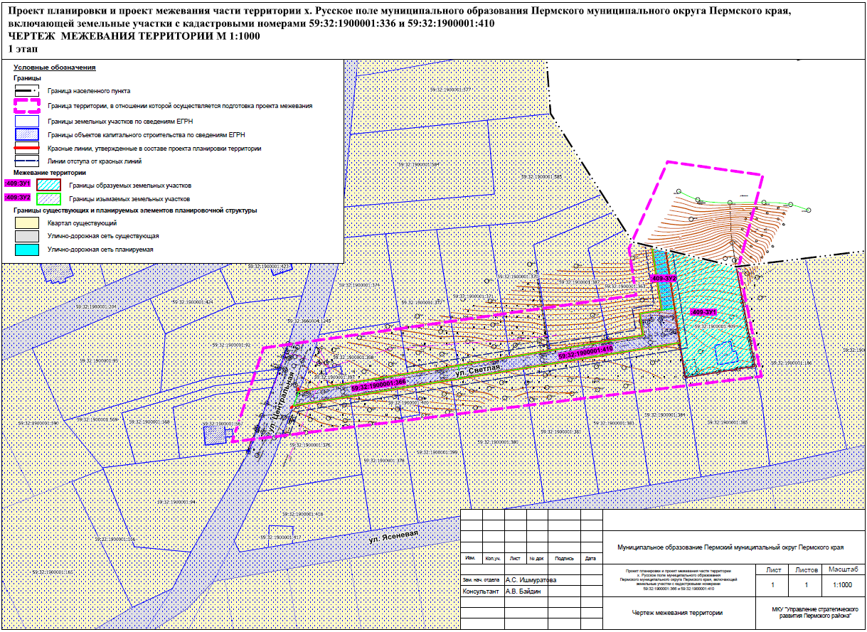

2.2. Чертеж межевания территории 2 этап
